学生姓名：
论文题目：
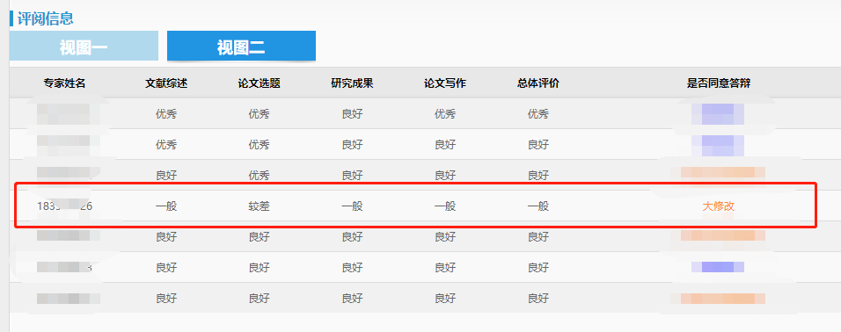
（备注：按如上格式截图，并红框标出大修改意见，贴图后删除此条）
专家对论文的评审意见：

不足与建议：

大修返回：评审意见

大修返回：不足与建议

